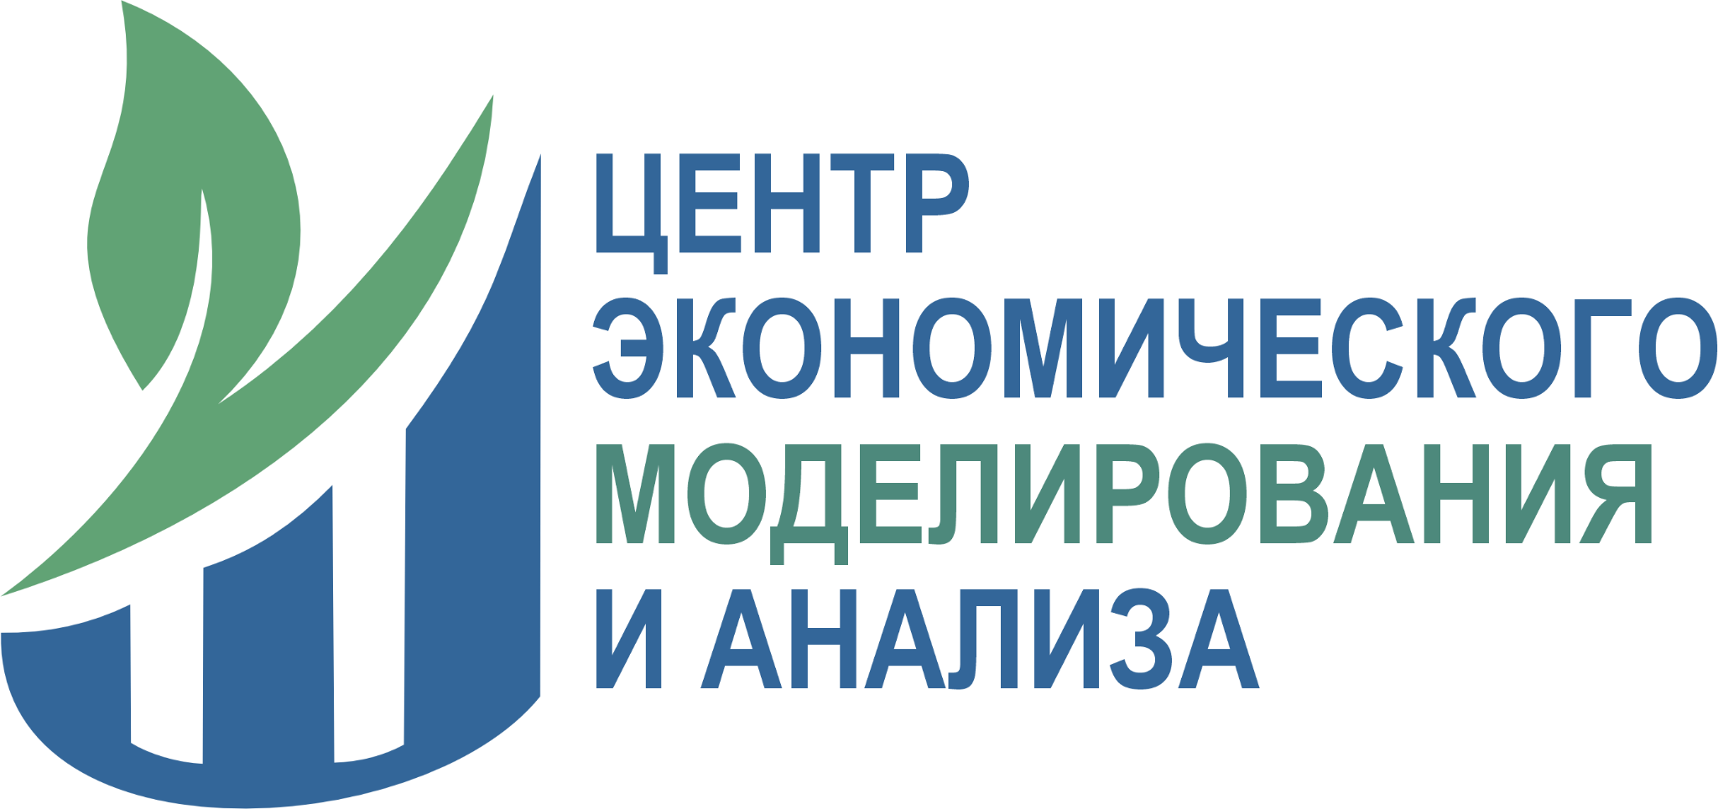

Приглашение на тренинг по кросс-дебатному формату (КДФ)

📅 31 января – 1 февраля 2026 года
📍 НИУ «Кыргызский экономический университет им. М. Рыскулбекова»

В рамках проекта «Институционализация модели зеленой экономики в Кыргызской Республике» программы «Зеленая экономика и устойчивое развитие частного сектора в Кыргызской Республике», реализуемого GIZ при софинансировании Правительства Германии, Европейского Союза и Правительства Швейцарии, Центр экономического моделирования и анализа совместно с кафедрой «Туризм и менеджмент им. Чубуровой Ж.Т.» НИУ КЭУ им. М. Рыскулбекова, при содействии Проекта Ага Хана по человековедению (ПАХЧ), приглашает студентов принять участие в двухдневном тренинге по кросс-дебатному формату (КДФ) с тематическим акцентом на зеленую экономику и устойчивое развитие.

Кросс-дебатный формат — это уникальная модель дискуссии, разработанная в рамках ПАХЧ, где участвуют три команды, каждая из которых представляет разные подходы к обсуждаемой теме. Формат направлен на развитие критического мышления, аргументации, междисциплинарного анализа и умения видеть проблему с разных точек зрения.

Программа тренинга
День 1 — Обучение основам КДФ (Структура дебатов, роли команд и спикеров, работа с аргументами и контраргументами, тематика зеленой экономики в дебатах)
День 2 — Мини-турнир по КДФ (Практическое применение формата, дебаты между командами, оценка жюри и награждение победителей)

Ценные призы для лучших команд и спикеров

📌 Условия участия
- Участие бесплатное
- Количество мест ограничено — предварительная регистрация обязательна
- Участники получат сертификаты

Регистрация до 28 января по ссылке: https://forms.gle/GREjwVHWZtQJjVDX8

Не упустите шанс прокачать навыки аргументации, публичной речи и системного мышления — и внести вклад в обсуждение будущего зеленой экономики Кыргызстана!

